UBND QUẬN 7
TRƯỜNG TRUNG HỌC CƠ SỞ
NGUYỄN THỊ THẬP

NỘI DUNG DẠY HỌC TRỰC TUYẾN Từ 2.2 đến 18.2.2021

1 | Công Nghệ | 9 | Bài 9 : Mạch đèn cầu thang ( 3 tiết )  Vẽ sơ đồ mạch điện bài 9 ( lý thuyết và thực hành ) gồm có: 1 cầu chì bảo vệ, hai công tắc 3 cực ở xa nhau điều khiển một đèn.  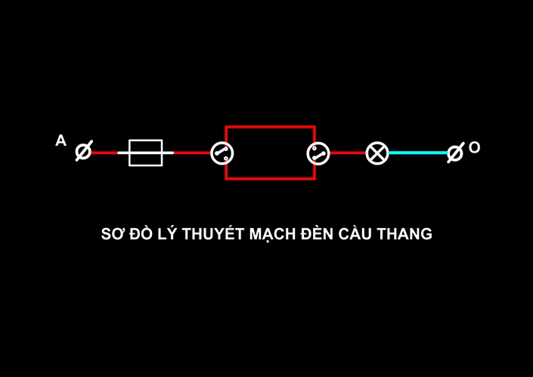  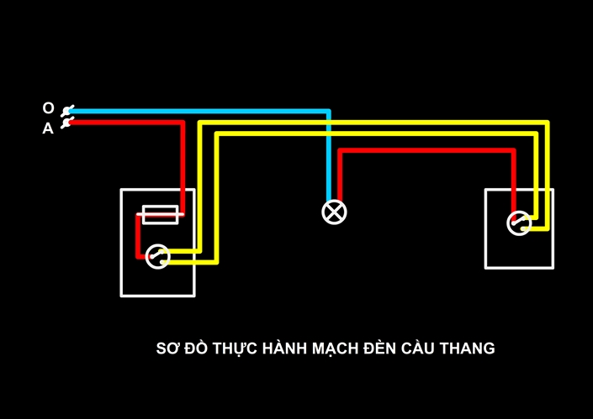  Bảng dự trù vật liệu của mạch đèn cầu thang  STT Tên thiết bị Số lượng  1 Bảng điện nhựa 2 cái  2 Cầu chì 1 cái  3 Công tắc 3 cực (3 chấu) 2 cái  4 Chuôi đèn 1 cái

Quận 7, ngày 2 tháng 2 năm 2021

